RIWAYAT HIDUP (CV)

DATA PRIBADI
Nama : Reindy Metaliano
Tempat/ Tgl. Lahir : Jakarta, 7 April 1991
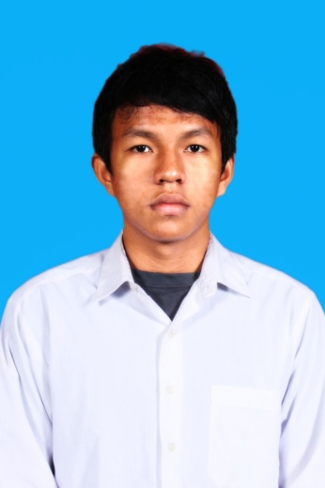
Jenis Kelamin : Laki-laki
Kewarganegaraan : Indonesia
Agama : Kristen Protestan
Status : Belum Menikah
Alamat : Jl. Tukad Citarum F1 No. 99a Renon, Denpasar - Bali
No. Telepon : 0821 4451 0491
Email : reindymetaliano@gmail.com
Tinggi/ Berat : 175 cm/ 69 kg

PENDIDIKAN FORMAL
1997 – 2003 : SD Marsudirini Kemang Pratama, Bekasi
2003 – 2006 : SMP Negeri 16 Narogong, Bekasi
2006 – 2009 : SMU Yadika 8 Jati Mulya, Bekasi
2009 – Sekarang : Jurusan Agribisnis Fakultas Pertanian Universitas
Udayana

PENGALAMAN ORGANISASI
- 2007 – 2008 : Pengurus OSIS SMU Yadika 8 Bekasi
- 2011 - 2012 : Kepala Bidang 2 Badan Eksekutif Mahasiswa Fakultas Pertanian Universitas Udayana periode 2011 - 2012

Kemampuan Berbahasa Asing
Language | Lettering | Speaking and Listening
English | Good | Good

Informasi Pelatihan
Latihan Dasar Kepemimpinan  Pelatihan Jurnalistik  Seminar Nasional Pertanian  Seminar Nasional Pertanian  Seminar Nasional Pertanian  Pelatihan Wira Usaha  Seminar Nasional Pertanian | Universitas Udayana, Bali  Universitas Udayana, Bali  Universitas Udayana, Bali  UMA, Medan  UGM, Jogja  Universitas Udayana, Bali  Universitas Udayana, Bali | 2009  2009  2011  2011  2012  2012  2013

Pengalaman Kepanitiaan
Seminar Nasional Pertanian  Natal Universitas Udayana  Seminar Nasional Pertanian | Koordinator Seksi Acara  Ketua Panitia  Koordinator Panitia Pengarah | 2011  2011  2013

Pengalaman Pekerjaan
CFC Bali  PT. First State Futures | Kitchen Crew  Relationship Manager | 2012  2013 - 2014

Demikian daftar riwayat hidup ini saya buat dengan sebenar-benarnya.
Hormat saya,

Reindy Metaliano

Hal :Permohonan Pekerjaan Denpasar, 15 Oktober 2014

Kepada :
Yth. Bapak / Ibu Cluster Manager
Micro Business Cluster
PT. Bank Mandiri (Persero), Tbk
Di tempat

Dengan Hormat,

Sehubungan dengan adanya informasi yang memberitakan bahwa dibutuhkan tenaga kerja untuk posisi Marketing untuk perusahaan yang Bapak/Ibu pimpin, Dengan ini saya sangat mengharapkan adanya kesempatan bekerja pada perusahaan yang Bapak/Ibu pimpin.

Sebagai bahan pertimbangan, saya telah menyelesaikan pendidikan SMA pada SMA Yadika 8 Bekasi, dan sedang menempuh Pendidikan S-1 Fakultas Pertanian Jurusan Agribisnis Udayana, Bali pada semester 11. Saya menguasai bahasa Inggris dan beberapa aplikasi program komputer, seorang pekerja keras, mempunyai daya analisis yang kuat, berpengalaman dalam bidang marketing, dan cepat belajar terhadap hal-hal yang baru.

Sebagai bahan pertimbangan, bersama ini saya lampirkan:

- Daftar Riwayat Hidup (CV)
- Pas foto berwarna terbaru ukuran 3 x 4 cm
- 1 lembar foto copy Akta Kelahiran
- 1 lembar foto copy ijazah SMA
- 1 lembar foto copy transkrip nilai terakhir perkuliahan

Besar harapan saya agar Bapak/ Ibu dapat memberikan kesempatan kepada saya. Atas perhatian yang Bapak/ Ibu berikan, saya ucapkan terima kasih.

Hormat saya,

Reindy Metaliano

